**SKPL-ZB2D**

SPESIFIKASI KEBUTUHAN PERANGKAT LUNAK

Rancang Bangun Game 2D Berbasis Android

“Zombie Bird”

Untuk :

Memenuhi Tugas Besar Mata Kuliah Praktikum Rekayasa Perangkat Lunak Lanjut

Dipersiapkan oleh:

Wahyudin Zaelani (1127050167)

Windriyana (1211705166)

Jurusan Teknik Informatika – UIN Sunan Gunung Djati Bandung

Jl. A.H. Nasution No. 105 Bandung

|  |  |  |  |  |
| --- | --- | --- | --- | --- |
|  | **Jurusan Teknik Informatika UIN Sunan Gunung Djati Bandung** | Nomor Dokumen | | Halaman |
| SKPL-ZB2D-01 | | 1/17 |
| Revisi |  | 18 Oktober 2014 |

DAFTAR PERUBAHAN

|  |  |
| --- | --- |
| Revisi | Deskripsi |
| A |  |
| B |  |
| C |  |
| D |  |
| E |  |
| F |  |
| G |  |

|  |  |  |  |  |  |  |  |  |
| --- | --- | --- | --- | --- | --- | --- | --- | --- |
| INDEX  TGL | - | A | B | C | D | E | F | G |
| Ditulis oleh |  |  |  |  |  |  |  |  |
| Diperiksa oleh |  |  |  |  |  |  |  |  |
| Disetujui oleh |  |  |  |  |  |  |  |  |

Daftar Halaman Perubahan

|  |  |  |  |
| --- | --- | --- | --- |
| Halaman | Revisi | Halaman | Revisi |
|  |  |  |  |

Daftar Isi

1. Pendahuluan 6

1.1 Tujuan Penulisan Dokumen 6

1.2 Lingkup Masalah 6

1.3 Definisi, Istilah dan Singkatan 6

1.4 Aturan Penomoran 6

1.5 Referensi 7

1.6 Deskripsi umum Dokumen (Ikhtisar) 7

2 Deskripsi Umum Perangkat Lunak 8

2.1 Deskripsi Umum Sistem 8

2.2 Karakteristik Pengguna 8

2.3 Batasan 8

2.4 Lingkungan Operasi 8

3 Deskripsi Kebutuhan 9

3.1 Kebutuhan Antarmuka Eksternal 9

3.1.1 Antarmuka pemakai 9

3.1.2 Antarmuka Perangkat Keras 9

3.1.3 Antarmuka Perangkat Lunak 9

3.1.4 Antarmuka Komunikasi 9

3.2 Perancangan Antarmuka 7

3.2.1 Daftar Antarmuka Pemakai 7

3.2.2 Spesifikasi Antarmuka Pemakai 8

3.2.3 Navigasi Antarmuka 11

3.3 Kebutuhan Fungsional 12

3.3.1 Diagram Konteks 12

3.3.2 DFD Level 1 13

3.3.3 Spesifikasi Proses (P-SPEC) 13

3.3.4 Data Store 16

3.3.5 Kamus Data 16

3.4 Kebutuhan Data 18

3.4.1 E-R diagram 18

3.5 Kebutuhan Non Fungsional 18

3.6 Batasan Perancangan 18

3.7 Kerunutan (traceability) 19

3.7.1 Kebutuhan Fungsional vs Proses 19

3.7.2 Data Store vs E-R 19

3.8 Ringkasan Kebutuhan 19

3.8.1 Kebutuhan Fungsional 19

3.8.2 Kebutuhan Non Fungsional 20

# 1. Pendahuluan

## Tujuan Penulisan Dokumen

Dokumen ini merupakan kumpulan dokumentasi untuk kebutuhan perangkat lunak ZB-2D (Zombie Bird - 2D). Dokumen ini dibangun dan dirancang untuk mempermudah pengembangan aplikasi, Dalam dokumen ini terdapat daftar kebutuhan perangkat lunak dengan definisi dan penjelasannya. Tujuan dari pembuatan SRS (Software Requirements Specifications) game berbasis android ini adalah untuk mempermudah saat proses pengembangan game, sehingga setiap tahapan pengerjaan dan pengembangan sesuai dengan yang diharapkan.

## Lingkup Masalah

Game merupakan salah satu alternatif hiburan untuk mengisi waktu luang saat aktivitas yang padat atau hal lainnya. Di zaman modern ini, perkembangan software sangat pesat. Tidak hanya dalam hal software aplikasi saja, terutama dalam dunia game. Salah satu software yang saat ini banyak digunakan untuk membuat game berbasis android mulai dari jenis game sederhana sampai game yang rumit adalah eclipse. Dalam tugas akhir ini yang dilakukan adalah melakukan survei untuk merancang game 2D berbasis android, menentukan kelemahan dan kelebihan dari game tersebut, membuat list fitur-fitur yang dimiliki, menemukan prinsip-prinsip yang terkandung dalam setiap gamenya, dan pada akhirnya menghasilkan SRS (*Software Requirements* *Specifications*) yang didalamnya terdapat kebutuhan fungsionalitas.

## Definisi, Istilah dan Singkatan

|  |  |  |
| --- | --- | --- |
| ID | Definisi | Deskripsi |
| ZB-2D-DIS-01 | ZB-2D | Rancang Bangun Game – 2D |
| ZB-2D-DIS-02 | DFD | Data Flow Diagram |
| ZB-2D-DIS-03 | ERD | Entity Relationship Diagram |
| ZB-2D-DIS-04 | PL | Perangkat Lunak |

## Aturan Penomoran

|  |  |  |
| --- | --- | --- |
| Penomoran | Cara Penomoran | Deskripsi Penomoran |
| Definisi, Istilah dan Singkatan | ZB-2D-DIS-XX | DIS merupakan singkatan dari Definisi, Istilah, Singkatan,  XX merupakan nomor pembeda |
| Kebutuhan Fungsional | ZB-2D-F-XX | F Merupakan kode Fungsional,  XX merupakan nomor pembeda |
| Kebutuhan Non Fungsional | ZB-2D-NF-XX | NF Merupakan Kode Non Fungsional,  XX merupakan nomor pembeda |

## 

## Referensi

* Ir. Yuniar, Supardi. 2013. Semua Bisa Menjadi Programmer, PT. Elex Media Komputindo, Anggota IKAPI. Jakarta.
* Modul mata kuliah praktikum Rekayasa Perangkat Lunak dan praktikum Sistem Basis Data.
* “Laporan TA”, Jurusan Fisika Fakultas MIPA Universitas Diponegoro.
* “Naskah Publikasi”, Stmik AMIKOM Yogyakarta.
* ---,[www.kilobolt.com/tutorials.html](http://www.kilobolt.com/tutorials.html). Oktober 2014.
* ---, <http://fitriahsri.blogdetik.com/2012/12/23/srs-game-bb-fishing-mania-karya-proyek-3-jtk-polban/>. Oktober 2014.

## Deskripsi umum Dokumen (Ikhtisar)

Dokumen SKPL ini dibagi menjagi tiga bagian utama. Bagian utama berisi penjelasan tentang dokumen SKPL yang mencakup tujuan pembuatan dokumen ini, lingkup masalah yang diselesaikan oleh perangkat lunak yang dikembangkan, definisi, referensi dan deskripsi umum.

Bagian kedua berisi penjelasan secara umum mengenai perangkat lunak atau aplikasi yang akan dikembangkan meliputi fungsi dari perangkat lunak atau aplikasi, karakteristik pengguna, batasan, dan asumsi yang diambil dalam pengembangan perangkat lunak.

Bagian ketiga berisi uraian kebutuhan perangkat lunak secara lebih rinci.

# Deskripsi Umum Perangkat Lunak

## Deskripsi Umum Sistem

Pada aplikasi ZB-2D ini, dimana perangkat lunak ZB-2D dapat menampilkan menu-menu dan gambar kepada pemakai melalui layar secara langsung. ZB-2D menerima masukan dari pemakai melalui button yang tersedia di layar untuk pergerakan burung (object) yang akan digunakan dalam permainan sesuai dengan konfigurasi kontrol yang telah ditetapkan. Keluaran system ini dapat langsung dilihat melalui layar.

Object ini dikendalikan dengan sentuhan pada layar antarmuka. Ketika object jatuh, maka permainan otomatis akan selesai dan akan muncul Tampilan Game Over yang menandakan permainan selesai.

## Karakteristik Pengguna

| **Kategori Pengguna** | **Tugas** | **Hak Akses ke aplikasi** |
| --- | --- | --- |
| User | Mengendalikan object utama | Memulai aplikasi, Mengontrol aplikasi, Mengeluarkan aplikasi. |

## Batasan

Batasan yang ada pada pembagunan perangkat lunak ini adalah sebagai berikut :

1. Permainan “zombie bird” ini dibangun menggunakan bahasa pemrograman eclipse beserta libGDX dan ADT sebagai pluginnya.

2. Antarmuka perangkat lunak permainan “zombie bird” akan dirancang menggunakan eclipse IDE (Integrated Development Environtment) dan ADT sebagai pluginnya.

3. User hanya bisa mengontrol gerakan object sesuai dengan konfigurasi control (button) yang telah dibuat.

4. Semua user bersifat umum. Tidak ada keahlian khusus yang harus dipenuhi oleh pengguna selain dasar - dasar pengetahuan dalam mengoperasikan sistem operasi android.

## Lingkungan Operasi

Aplikasi ini dapat berjalan dengan spesifikasi sistem yang memenuhi kriteria minimum telah kami perkirakan sebagai berikut :

Prosessor : ARM v7. Dengan kecepatan 1 Ghz atau lebih

Sistem Operasi : Android Versi 4.0 IceCream Sandwich atau lebih

Memory : RAM 512 MB

GPU : Mali 400, Adreno 205, atau yang lain

# Deskripsi Kebutuhan

## Kebutuhan Antarmuka Eksternal

Adapun kebutuhan antarmuka eksternal yang dibutuhkan oleh sistem yang akan dibangun adalah :

1. Memori yang digunakan mampu menampung proses-proses yang terjadi di dalam sistem android sehingga tidak akan menganggu kinerja pada saat menggunakan aplikasi ini.
2. Prosesor yang dapat mendukung kinerja sistem lebih baik.

### Antarmuka pemakai

User berinteraksi dengan perangkat lunak ZB-2D melewati antarmuka bermodus grafik atau Graphical User Interface (GUI) menggunakan touchscreen. Dimana perangkat lunak ZB-2D dapat menampilkan menu-menu dan gambar kepada pemakai melalui layar secara langsung. ZB-2D menerima masukan dari pemakai melalui button yang tersedia di layar untuk pergerakan burung (object) yang akan digunakan dalam permainan sesuai dengan konfigurasi kontrol yang telah ditetapkan. Keluaran system ini dapat langsung dilihat melalui layar.

### Antarmuka Perangkat Keras

Untuk kebutuhan minimal (minimum system requirement) perangkat keras yang dapat digunakan adalah :

1. Perangkat keras berbasis android

2. Layar dengan resolusi 360 x 480 (ataupun diatasnya)

Catatan : tidak cocok untuk tablet.

3. Touchscreen device.

### Antarmuka Perangkat Lunak

Perangkat lunak yang dibutuhkan dalam pembangunan ZB-2D ini adalah :

1. Sistem Operasi Android (ICS/JB/ataupun diatasnya).
2. Sistem penyimpanan memory sebesar 2- 8 Mb atau lebih
3. Apk installer atau aplikasi untuk menginstall .apk

### Antarmuka Komunikasi

Aplikasi ini tidak memerlukan koneksi internet sebagai media untuk penggunaan data, terkecuali untuk banner dan iklan baris.

## Perancangan Antarmuka

### Daftar Antarmuka Pemakai

| **No** | **Nama** | **Keterangan** |
| --- | --- | --- |
| 1. | Splash Screen | Tampilan awal membuka program |
| 2. | Tampilan Menu dan Instruksi | Antarmuka utama |
| 3. | Tampilan Permainan | Antarmuka pada saat game sedang dimulai |
| 4. | Tampilan Game Over | Tampilan akhir dari game ketika kalah maupun menang |

### Spesifikasi Antarmuka Pemakai

1. Nama Antarmuka : Splash Screen

Nama Modul : FrmSplash

Deskripsi Fungsi : Tampilan awal membuka program

Spesifikasi Layar : 480 x 800 pixel



1. Nama Antarmuka : Tampilan Menu dan Instruksi

Nama Modul : FrmMenuInstruksi

Deskripsi Fungsi : Antarmuka Utama

Spesifikasi Layar : 480 x 800 pixel

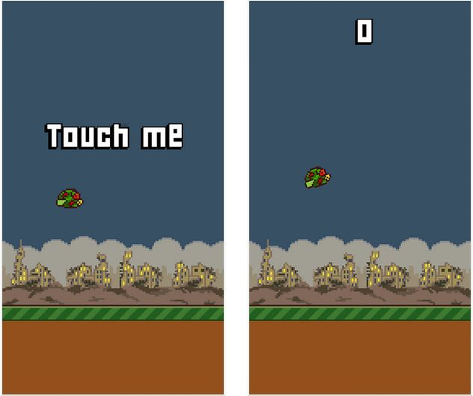

1. Nama Antarmuka : Tampilan Permainan

Nama Modul : FrmPermainan

Deskripsi Fungsi : Antarmuka pada saat game sedang dimulai

Spesifikasi Layar : 480 x 800 pixel

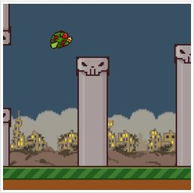

1. Nama Antarmuka : Tampilan Game Over

Nama Modul : FrmGameOver

Deskripsi Fungsi : Tampilan akhir dari game ketika kalah

Spesifikasi Layar : 480 x 800 pixel

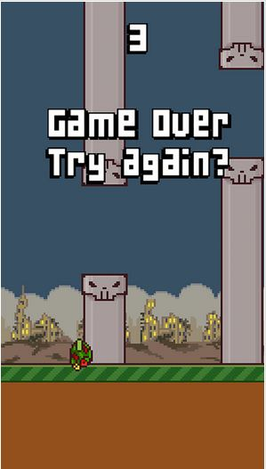

### Navigasi Antarmuka

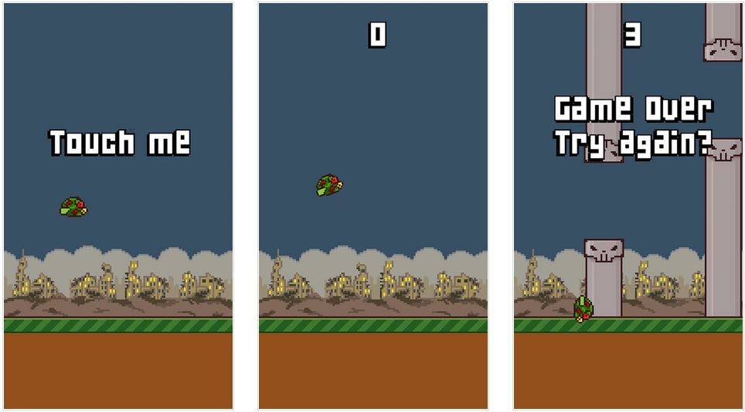

## Kebutuhan Fungsional

| **ID** | **Kebutuhan** | **Penjelasan** |
| --- | --- | --- |
| ZB-2D-F-01 | Sistem menampilkan menu utama. | ZB-2D menampilkan menu utama permainan. |
| ZB-2D-F-02 | Sistem mengatur volume. | ZB-2D dapat mengatur volume permainan. |
| ZB-2D-F-03 | Sistem memulai permainan. | ZB-2D dapat memulai permainan. |
| ZB-2D-F-04 | Sistem melihat informasi score akhir dilayar. | ZB-2D dapat melihat informasi score akhir pada layar utama permainan. |
| ZB-2D-F-05 | Sistem mengakhiri permainan. | ZB-2D dapat mengakhiri permainan. |

### Diagram Konteks

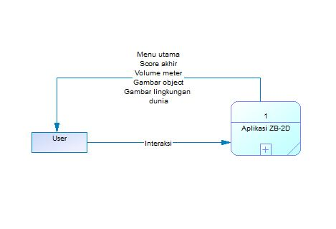

### DFD Level 1

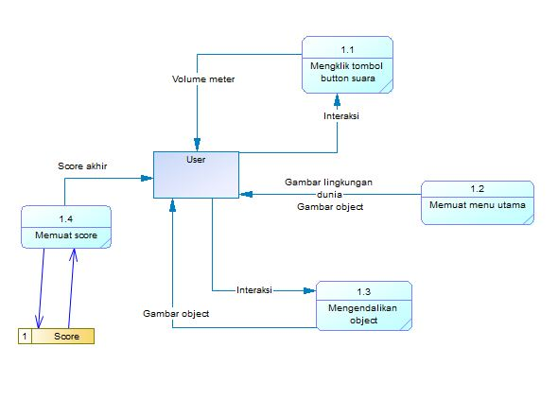

### Spesifikasi Proses (P-SPEC)

|  |  |
| --- | --- |
| **SPESIFIKASI PROSES** | |
| Nomor Proses | 1.1 |
| Nama Proses | Mengklik Tombol Button Suara |
| Deskripsi | Proses perubahan suara |
| Input | Tombol (Button) |
| Output | Menampilkan Volume Meter |
| Logika Proses | * Memeriksa keadaan level suara |

|  |  |
| --- | --- |
| **SPESIFIKASI PROSES** | |
| Nomor Proses | 1.2 |
| Nama Proses | Memuat Menu Utama |
| Deskripsi | Proses Memuat Lingkungan dan Dunia |
| Input | - |
| Output | Gambar Lingkungan Dunia, Gambar Object berupa warna dan pipa. |
| Logika Proses | * Memuat Gambar maupun tampilan Lingkungan dan Dunianya ke layar monitor setelah user melakukan proses pertama. |

|  |  |
| --- | --- |
| **SPESIFIKASI PROSES** | |
| Nomor Proses | 1.3 |
| Nama Proses | Mengendalikan Object |
| Deskripsi | User dapat berinteraksi dengan object pada layar dengan cara menyentuh tombol (Touchscreen). |
| Input | Tombol (button). |
| Output | * Object |
| Logika Proses | * Jika menekan tombol (layar) dengan perlahan maka object akan semakin kearah sumbu Y (naik). * Jika tidak menekan tombol (layar) maka object akan semakin kearah sumbu Y (bawah). * Dengan sendirinya object akan maju sesuai koordinat yang ditentukan oleh sistem. |
| Pre Condition | * Dengan sendirinya object akan maju sesuai koordinat yang ditentukan oleh sistem. |

|  |  |
| --- | --- |
| **SPESIFIKASI PROSES** | |
| Nomor Proses | 1.4 |
| Nama Proses | Memuat Score |
| Deskripsi | Tampilan Score adalah untuk mengetahui dan menentukan hasil akhir dari permainan |
| Input | - |
| Output | * Score akan tampil dilayar |
| Logika Proses | * Jika user melakukan kesalahan, maka score akhir akan tampil dilayar. * Jika user tidak melakukan kesalahan, maka score sementara akan terus naik dilayar. |

### Data Store

### Kamus Data

|  |  |  |  |  |
| --- | --- | --- | --- | --- |
| KAMUS DATA (1) | | | | |
| Nama Data | : | | Score | |
| Alias | : | | Data Score | |
| Sumber-Tujuan | : | | User – 1.1 | |
| Deskripsi | : | | Menampilkan Score Selanjutnya. | |
| Isi data | : | | - | |
| KAMUS DATA (2) | | | | | |
| Nama Data | | : | | Score | |
| Alias | | : | | Data Score | |
| Sumber-Tujuan | | : | | User – 1.2 | |
| Deskripsi | | : | | Menampilkan Score yang Lalu (Akhir dari sebelumnya). | |
| Isi data | | : | | - | |

### Kebutuhan Data

### E-R diagram

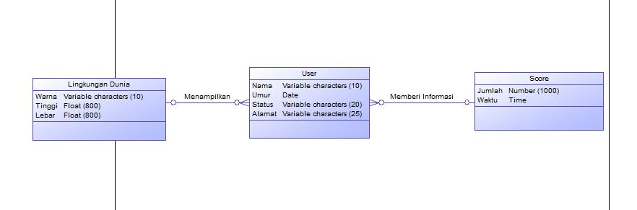

## Kebutuhan Non Fungsional

Uraikan dengan ringkas kebutuhan non fungsional dalam tabel sebagai berikut. Isilah Kolom Kebutuhan dengan kalimat yang jelas dan kelak dapat ditest untuk dipenuhi.ID adalah nomor kebutuhan yang harus ditelusuri pada saat test. Tuliskan N/A bila Not Applicable..

| **ID** | **Parameter** | **Kebutuhan** |
| --- | --- | --- |
| ZB-2D-NF-01 | Availability | Aplikasi dapat berjalan selama 24 jam |
| ZB-2D-NF-02 | Reliability | Aplikasi mendukung berbagai versi Android. (ICS,JB,KK) |
| ZB-2D-NF-03 | Ergonomy | N/A |
| ZB-2D-NF-04 | Portability | Aplikasi berbasis mobile |
| ZB-2D-NF-05 | Memory | Ram minimal 512 MB |
| ZB-2D-NF-06 | Response time | Maksimal 30 detik |
| ZB-2D-NF-07 | Safety | N/A |
| ZB-2D-NF-08 | Security | N/A |
| ZB-2D-NF-09 | Others: Bahasa Komunikasi | Bahasa yang digunakan adalah indonesia. |

## Batasan Perancangan

Sementara ini aplikasi hanya dapat digunakan di beberapa versi android tertentu saja, seperti (ICS, JB, KK)

Aplikasi akan jalan jika telah diinstal oleh pengguna pada sistem operasi android.

## Kerunutan (traceability)

### Kebutuhan Fungsional vs Proses

|  |  |
| --- | --- |
| **ID Kebutuhan Fungsional** | **Nomor Proses** |
| ZB-2D-F-01 | 1.1 |
| ZB-2D-F-02 | 1.2 |
| ZB-2D-F-03 | 1.3 |
| ZB-2D-F-04 | 1.4 |
| ZB-2D-F-05 | 1.5 |

### Data Store vs E-R

|  |  |  |
| --- | --- | --- |
| **Data Store** | **Entity** | **Relasi** |
| Score | Score | Memberikan informasi |
| - | User | Diberi informasi |
| - | Lingkungan Dunia | Ditampilkan |

## Ringkasan Kebutuhan

### Kebutuhan Fungsional

| **ID** | **Kebutuhan** | **Penjelasan** |
| --- | --- | --- |
| ZB-2D-F-01 | Sistem menampilkan menu utama. | ZB-2D menampilkan menu utama permainan. |
| ZB-2D-F-02 | Sistem mengatur volume. | ZB-2D dapat mengatur volume permainan. |
| ZB-2D-F-03 | Sistem memulai permainan. | ZB-2D dapat memulai permainan. |
| ZB-2D-F-04 | Sistem melihat informasi score akhir dilayar. | ZB-2D dapat melihat informasi score akhir pada layar utama permainan. |
| ZB-2D-F-05 | Sistem mengakhiri permainan. | ZB-2D dapat mengakhiri permainan. |

### Kebutuhan Non Fungsional

| **ID** | **Parameter** | **Kebutuhan** |
| --- | --- | --- |
| ZB-2D-NF-01 | Availability | Aplikasi dapat berjalan selama 24 jam |
| ZB-2D-NF-02 | Reliability | Aplikasi mendukung berbagai versi Android. (ICS,JB,KK) |
| ZB-2D-NF-03 | Ergonomy | N/A |
| ZB-2D-NF-04 | Portability | Aplikasi berbasis mobile |
| ZB-2D-NF-05 | Memory | Ram minimal 512 MB |
| ZB-2D-NF-06 | Response time | Maksimal 30 detik |
| ZB-2D-NF-07 | Safety | N/A |
| ZB-2D-NF-08 | Security | N/A |
| ZB-2D-NF-09 | Others: Bahasa Komunikasi | Bahasa yang digunakan adalah indonesia. |